**Схема установки**

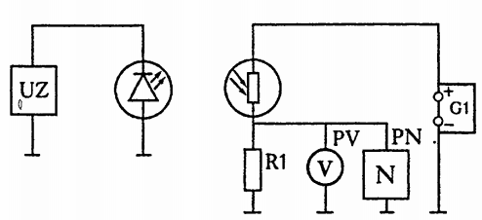

UZ – генератор импульсов, от которого осуществляется питание светодиода.  
G1 – источник постоянного напряжения, от которого осуществляется питание цепи измерения проводимости фоторезистора.  
R1 – измерительный фоторезистор.  
PV – вольтметр.  
PN – осциллограф.

**Таблица 1. Результаты измерений и обработки данных.**

|  |  |  |  |  |
| --- | --- | --- | --- | --- |
| № опыта | ΔU, В | UV, В | ΔU/UV | UV/U0 |
| 1 | 0,96 | 12,75 | 0,0753 | 0,4250 |
| 2 | 0,86 | 11,54 | 0,0745 | 0,3847 |
| 3 | 0,74 | 10,32 | 0,0717 | 0,3440 |
| 4 | 0,64 | 9,17 | 0,0698 | 0,3057 |
| 5 | 0,52 | 8,07 | 0,0644 | 0,2690 |
| 6 | 0,46 | 7,16 | 0,0642 | 0,2387 |
| 7 | 0,4 | 6,39 | 0,0626 | 0,2130 |
| 8 | 0,34 | 5,79 | 0,0587 | 0,1930 |
| 9 | 0,3 | 5,31 | 0,0565 | 0,1770 |
| 10 | 0,26 | 4,82 | 0,0539 | 0,1607 |
| 11 | 0,22 | 4,42 | 0,0498 | 0,1473 |
| 12 | 0,2 | 4,01 | 0,0499 | 0,1337 |
| 13 | 0,16 | 3,61 | 0,0443 | 0,1203 |
| 14 | 0,14 | 3,24 | 0,0432 | 0,1080 |

**Таблица 2. Вычисление углового коэффициента a методом парных точек**

|  |  |  |  |  |  |
| --- | --- | --- | --- | --- | --- |
| Пары точек | Δ(UV/U0) | Δ(ΔU/UV) | a | a-<a> | (a-<a>)2 |
| 1 и 8 | -0,2320 | -0,0166 | 0,0714 | -0,0489 | 0,0024 |
| 2 и 9 | -0,2077 | -0,0180 | 0,0868 | -0,0335 | 0,0011 |
| 3 и 10 | -0,1833 | -0,0178 | 0,0969 | -0,0234 | 0,0005 |
| 4 и 11 | -0,1583 | -0,0200 | 0,1264 | 0,0061 | 0,0000 |
| 5 и 12 | -0,1353 | -0,0146 | 0,1076 | -0,0127 | 0,0002 |
| 6 и 13 | -0,1183 | -0,0199 | 0,1684 | 0,0481 | 0,0023 |
| 7 и 14 | -0,1050 | -0,0194 | 0,1846 | 0,0643 | 0,0041 |